**Ejercicio 4 ‘estirado’ ((sql2))**

SELECT

CASE

WHEN genres LIKE '%Action%' THEN 'Action movies'

ELSE 'Rest of movies'

END AS genres_cat,

COUNT(movie_title) AS total_movies,

ROUND(AVG(imdb_score),3) AS AVG_imdb_score,

SUM(num_voted_users) AS total_votes,

AVG(num_voted_users) AS avg_votes,

SUM(movie_facebook_likes) AS total_likes,

SUM(movie_facebook_likes)/COUNT(movie_title) AS likes_per_film,

AVG(movie_facebook_likes) AS avg_likes

FROM imdb_movies

GROUP BY genres_cat

Examen SQL-2

Narrativa chatgpt para encontrar una solución recomendada. by Pedro:

“hola chat, eres un profesor y experto en SQL”

“comentame las funciones y comandos basicos de SQL”

“Estoy en un entorno lectivo y de nivel basico de sql. Tengo un problema redactando una query, tengo un bbdd de peliculas, quiero mostrar el conteo de las películas relacionadas con los géneros (Action, Crime, Comedy, Drama, Romance),

indicando la película con mayor número de votos en cada caso (num_voted_users).

En la columna de genero, muchas peliculas comparten varios generos, en formato genero/genero/genero, y solo se hace conteo en el primero que sale, pero yo quiero que si una pelicula tiene accion/drama/comedia, por ejemplo, se sume a todas las categorias”

(4)

SELECT (CASE WHEN UPPER(genres) LIKE '%ACTION%' THEN 'Action' END) AS Genero, COUNT(movie_title) AS num_movies, movie_title, MAX(num_voted_users) AS num_voted

FROM imdb_movies

WHERE UPPER(genres) LIKE '%ACTION%'

UNION

SELECT (CASE WHEN UPPER(genres) LIKE '%CRIME%' THEN 'Crime' END), COUNT(movie_title) AS num_movies, movie_title, MAX(num_voted_users) AS num_voted

FROM imdb_movies

WHERE UPPER(genres) LIKE '%CRIME%'

UNION

SELECT (CASE WHEN UPPER(genres) LIKE '%COMEDY%' THEN 'Comedy' END), COUNT(movie_title) AS num_movies, movie_title, MAX(num_voted_users) AS num_voted

FROM imdb_movies

WHERE UPPER(genres) LIKE '%COMEDY%'

UNION

SELECT (CASE WHEN UPPER(genres) LIKE '%DRAMA%' THEN 'Drama' END), COUNT(movie_title) AS num_movies, movie_title, MAX(num_voted_users) AS num_voted

FROM imdb_movies

WHERE UPPER(genres) LIKE '%DRAMA%'

UNION

SELECT (CASE WHEN UPPER(genres) LIKE '%ROMANCE%' THEN 'Romance' END), COUNT(movie_title) AS num_movies, movie_title, MAX(num_voted_users) AS num_voted

FROM imdb_movies

WHERE UPPER(genres) LIKE '%ROMANCE%'

Narrativa CHATGPT

(4)

SELECT

CASE

WHEN genres LIKE '%Action%' THEN 'Action_movie'

WHEN genres LIKE '%Crime%' THEN 'Crime_movie'

WHEN genres LIKE '%Comedy%' THEN 'Comedy_movie'

WHEN genres LIKE '%Drama%' THEN 'Drama_movie'

WHEN genres LIKE '%Romance%' THEN 'Romance_movie' ELSE NULL END AS Movie_category

FROM imdb_movies

GROUP by Movie_category

HAVING Movie_category is NOT NULL ;

tengo este codigo, pero no me lo está filtrando bien, porque a la hora de contar los géneros de todas las películas no llega a contarlas todas bien. hay películas que tienen varios generos, por tanto, si una pelicula tiene dos categorías deberá sumar uno a cada categoria, hazlo con union

SELECT

'Action_movie' AS Movie_category,

COUNT(*) AS Movie_count,

movie_title,

MAX(num_voted_users) AS num_voted

FROM imdb_movies

WHERE genres LIKE '%Action%'

UNION

SELECT

'Crime_movie' AS Movie_category,

COUNT(*) AS Movie_count,

movie_title,

MAX(num_voted_users) AS num_voted

FROM imdb_movies

WHERE genres LIKE '%Crime%'

UNION

SELECT

'Comedy_movie' AS Movie_category,

COUNT(*) AS Movie_count,

movie_title,

MAX(num_voted_users) AS num_voted

FROM imdb_movies

WHERE genres LIKE '%Comedy%'

UNION

SELECT

'Drama_movie' AS Movie_category,

COUNT(*) AS Movie_count,

movie_title,

MAX(num_voted_users) AS num_voted

FROM imdb_movies

WHERE genres LIKE '%Drama%'

UNION

SELECT

'Romance_movie' AS Movie_category,

COUNT(*) AS Movie_count,

movie_title,

MAX(num_voted_users) AS num_voted

FROM imdb_movies

WHERE genres LIKE '%Romance%'

Tira en mariaDB::

DROP TABLE IF EXISTS genre_table;

CREATE TABLE genre_table(genre VARCHAR(15));

INSERT INTO genre_table VALUES ('Action');

INSERT INTO genre_table VALUES('Crime');

INSERT INTO genre_table VALUES ('Comedy');

INSERT INTO genre_table VALUES ('Drama');

INSERT INTO genre_table VALUES ('Romance');

SELECT

genre AS 'Genre',

(

SELECT

movie_title

FROM imdb_movies

WHERE genres LIKE CONCAT('%',genre,'%')

ORDER BY num_voted_users DESC

LIMIT 1

) AS 'Most voted movie',

(

SELECT

COUNT(*)

FROM imdb_movies

WHERE genres LIKE CONCAT('%',genre,'%')

) AS 'Number of movies'

FROM genre_table

EJERCICIO 5 BY Álvaro L

SELECT

eye_color,

count(DISTINCT eye_color) as número_de_veces,

homeworld

from star_wars_characters_buena

WHERE eye_color != "unknown" and homeworld != "NA"

group by homeworld

order by número_de_veces DESC

EJERCICIO 7 BY Gracia

SELECT

personal_status,

SUM(case when class ="good" then credit_amount end) as otorg,

SUM(case when class = "bad" then credit_amount end) as no_otorg

from LoanData

group by 1

**Ejercicios de examen de SQL II corregido**

Anotaciones:

Corrección

Líneas para probar

Cosas que he puesto mal y hay que borrar

Ejercicio 1 - ¿Cuántas películas duran menos de 60 minutos?; ¿Cuántas entre 60 y 100? Y¿Cuántas más de 100?

/*Select

case

WHEN duration < 60 THEN 'SHORT'

WHEN duration BETWEEN 60 AND 100 THEN 'MIDDLE'

WHEN duration > 100 THEN 'LONG'

END AS 'Duration_clasification',

Count(movie_title) as number_of_movies

FROM imdb_movies

WHERE Duration_clasification is not NULL

group by 1

ORDER by 2 DESC

(Having gasta más recursos de infraestructura, en este ejercicio es mejor tirar del where porque es más eficiente)

Ejercicio 2 - ¿Cuántas películas de acción hay que duren menos de 60 minutos? Haz un listado de las mismas.

Select

movie_title,

genres

FROM imdb_movies

where genres like '%Action%' and duration < 60

SELECT

count(movie_title) as number_action_movies,

genres

FROM imdb_movies

where genres like'%action%' and duration < 60

Ejercicio 3 - ¿Cuál sería el día de menos cotización en una tendencia alcista en el año 2018?; ¿Y la media ese mismo día? – MARIADB

SELECT

date,

EXTRACT(day FROM date) as day,

EXTRACT(month FROM date) as month,

EXTRACT(year FROM date) as year ,

(esto para explorar)

high,

ROUND((high+low)/2,3) AS AVG_cot

From bitcoin_daily_rates_formatdate

where EXTRACT(year FROM date) = 2018

order by 2 DESC

limit 1

Ejercicio 4 – Mostrar el conteo de las películas relacionadas con los géneros (Action, Crime, Comedy, Drama, Romance), indicando la película con mayor número de votos en cada caso (num_voted_users).

Select

case when MAX(num_voted_users) then movie_title end as 'movie_more_voted',

Case

WHEN genres like '%action%' THEN 'Action'

WHEN genres like '%crime%' THEN 'Crime'

WHEN genres like '%comedy%' THEN 'Comedy'

WHEN genres like '%drama%' THEN 'Drama'

WHEN genres like '%romance%' THEN 'Romance'

end as 'genres_2',

count(DISTINCT movie_title) as num_movies_by_genre,

MAX(num_voted_users) AS num_voted_genre

from imdb_movies

WHERE genres_2 is not NULL

group by genres_2

order by 3 DESC

WARNING - El case when para cuando la primera condición es encontrada, entonces esos valores caen en esa condición y no bajan a la siguiente condición. Entonces si una película en este caso, pertenece a varios géneros, Case when no lo va a contar. Solo va a contar la 1ª vez

—-------------------- Alternativa de solución —--------------------------------------------------

SELECT

movie_title,

case when genres like '%Action%' then 'action' end as genre_2,

SUM(num_voted_users) AS num_total_votes,

count(DISTINCT movie_title) as num_movies_by_genre,

MAX(num_voted_users) AS num_voted_genre

FROM imdb_movies

WHERE genres LIKE '%action%'

UNION

SELECT

movie_title,

case when genres like '%Crime%' then 'crime' end as genre_2,

SUM(num_voted_users)AS num_total_votes,

count(DISTINCT movie_title) as num_movies_by_genre,

MAX(num_voted_users) AS num_voted_genre

FROM imdb_movies

WHERE genres LIKE '%crime%'

UNION

SELECT

movie_title,

case when genres like '%Comedy%' then 'comedy' end as genre_2,

SUM(num_voted_users)AS num_total_votes,

count(DISTINCT movie_title) as num_movies_by_genre,

MAX(num_voted_users) AS num_voted_genre

FROM imdb_movies

WHERE genres LIKE '%comedy%'

union

SELECT

movie_title,

case when genres like '%Drama%' then 'drama' end as genre_2,

SUM(num_voted_users)AS num_total_votes,

count(DISTINCT movie_title) as num_movies_by_genre,

MAX(num_voted_users) AS num_voted_genre

FROM imdb_movies

WHERE genres LIKE '%drama%'

union

SELECT

movie_title,

case when genres like '%Romance%' then 'romance' end as genre_2,

SUM(num_voted_users)AS num_total_votes,

count(DISTINCT movie_title) as num_movies_by_genre,

MAX(num_voted_users) AS num_voted_genre

FROM imdb_movies

WHERE genres LIKE '%romance%'

order by 4 DESC

Ejercicio 5 - Mostrar el número de personajes que tienen el mismo color de ojos (eye_color) y el planeta de origen (homeworld).No mostrar color de ojos desconocidos (unknown) ni planetas sin datos/nombre (NA).

SELECT

eye_color,

homeworld,

count(DISTINCT name) as num_people_same_eye_color

from star_wars_characters_buena

WHERE eye_color!= ‘unknown’ AND homeword != is not 'NA'

group by 1,2

order by 3 DESC

Ejercicio 6 - Identificar y calcular el presupuesto de aquellas películas de James Bond que fueron dirigidas por John Glen y protagonizadas por Timothy Dalton.

Select

film,

budget,

box_office,

actor,

director

from jamesbond_new

where director like '%john glen%' and actor like '%Timothy Dalton%'

order by 2

Ejercicio 7 - ¿Cuál es el monto de los créditos otorgados y no otorgados según el Status personal?

SELECT

personal_status,

class,

count (class)

SUM (credit_amount) AS total_amount

FROM LoanData

group by 1,2

order by 3 DESC

Otra opción:

Select personal_status AS estado,

SUM (Case WHEN class =’good’ then credit_amount END) as ‘importe aprobado’,

SUM (Case WHEN class =’bad’ then credit_amount END) as ‘importe denegado’

FROM LoanData

Group by personal_status

Ejercicio 8 - Obtén un listado de las películas de acción con actor protagonista con más de 10000 likes en Facebook y cuyas películas hayan sido valoradas con al menos un 8 en imdb. Todo ello con fechas anteriores a 2012.

Select

movie_title,

actor_1_facebook_likes,

imdb_score

FROM imdb_movies

where imdb_score >= 8 and actor_1_facebook_likes >10000 AND genres like '%action%' and title_year < 2012

Ejercicio 9 - Artistas de los ‘80 y 2000, con su discográfica.

SELECT

artist,

label,

release_year

FROM rolling_top_albums_1

where

(release_year between 1980 and 1989)

or (release_year BETWEEN 2000 and 2009)

Order by release_year

Ejercicio 10 - Queremos saber cuáles son las 20 películas y género al que pertenecen, con mayor presupuesto y beneficio

SELECT

movie_title,

genres,

budget,

gross

from imdb_movies

where budget is not NULL and gross is not NULL

order by 3 DESC, 4 DESC (ordenarlo por budget y gross a nivel de negocio no aporta nada, así que dejarlo solo ordenado por budget o solo por gross, aunque lo ponga en el enunciado)

LIMIT 20

Ejercicio 11 - Agregar las siguientes métricas para 10 primeras localizaciones:

• Profits

• Number of company

• Employees

SELECT

location,

sum (profits) AS total_profits,

count(DISTINCT company) AS count_companies,

sum (employees) AS total_employees

FROM fortune

Group by location

ORDER by 1 DESC

(mejor ordenarlo por alguna métrica, pero estas métricas no nos suelen valer para mucho porque estos datos se van a pasar a PowerBI, Python, etc)

limit 10

Ejercicio 12 - Calcular el número de sesiones con Tablet (campo categoría de dispositivo – deviceCategory, registrados con tablet

SELECT

devicecategory**,**

SUM(sessions) as total_sessions

FROM google_analytics_formatdate

WHERE devicecategory like '%tablet%'

GROUP by 2

Ejercicio 13 - ¿Cuál es el día del año 2019 que más usuarios visitaron la web desde Google por el dispositivo móvil? (acordarse de usar mariaDB)

SELECT

users,

date,

devicecategory,

source

From google_analytics_formatdate

WHERE Extract (year from date) = ‘2019’ and devicecategory like '%mobile%' and source like '%google%'

[ like '%2019%' (no es seguro, mejor usar EXTRACT) ]

order by 1 desc

limit 1

Ejercicio 14 - Clasificar las películas por su tipología (B/N y Color) y su mayor puntuación en la plataforma.

SELECT

movie_title,

color,

imdb_score

from imdb_movies

Where color is ‘%color%’ or color is ‘%black and white%’

[GROUP by color]

order by imdb_score DESC

LIMIT 1

Ejercicio 15 - ¿Qué banda noruega de Black Metal fichó por la discográfica “Deathlike Silence Productions” y en qué año?

select

artist, album, label, release_year

from rolling_top_albums_1

where label like '%Deathlike Silence%' and sub_metal_genre like '%black metal%'

**Subconsultas**

En SQL no se pueden hacer dos operaciones seguidas porque es secuencial.

Pero podemos necesitar una tabla que surge de transformar de otra tabla y para hacerlo todo en la misma query se hacen subconsultas. Para ello se genera una tabla temporal. La sintaxis empieza con

WITH

MYSUB AS ( Select… From),

Mysub2 as (Select…. From)

Select … From MYSUB

Separando cada tabla temporal por comas puedo poner las tablas temporales que quiera. Esto puedo utilizarlo para hacer una join o una union

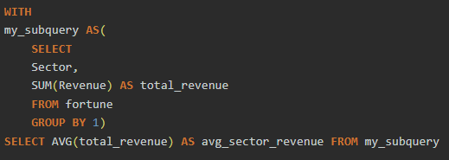

Los directores de películas de James Bond han trabajado en promedio en dos películas cada uno.

¿Cómo obtendrías esta información?

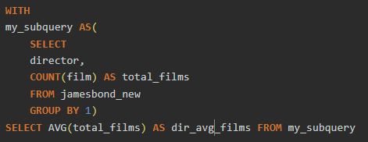

**Ejercicio 2.** La tabla gobierno_paro reporta data mensual de paro para municipios de España en 2018. Calcular la media de paro de cada comunidad autónoma en 2018.

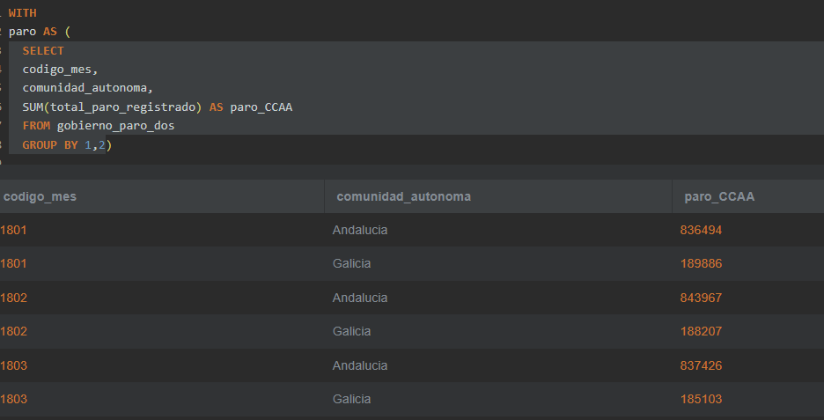

Lo señalado nos muestra la suma de empleo por código mes y por comunidad autónoma.

Ahora seleccionamos de nuestra tabla anterior CCAA, y calculamos el paro de paro_CCAA de la tabla paro, agrupamos por código mes y por comunidad autónoma, y obtenemos esto:

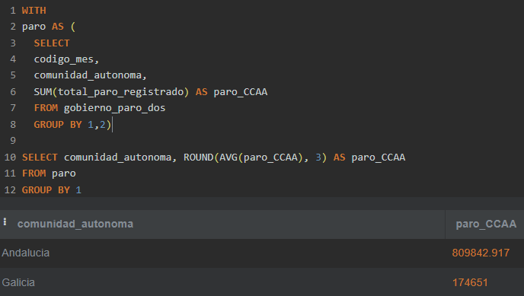

**Teoría de conjuntos (presentación Cáceres SQL)**

1. Primero identificamos cual es la columna que relaciona ambas tablas (en este caso cliente ID que se llaman igual en las dos tablas, pero no tienen porqué llamarse igual).

Tipos de join

* Inner join: todas las observaciones que están en tabla 1 y a la vez están en la tabla 2. Ejemplo de presupuesto de boda. (t1: contactos - t2: presupuestos)
* Left Join: toda la tabla 1 y los que están en tabla 1 y 2. Salen las columnas que pongamos en el SELECT
* Right join: lo contrario. Todas las observaciones de tabla 2 y las comunes de tabla 1 (no se suele hacer ya que se suele resolver como una left join)
* Full join: todo el producto cartesiano. Todas las observaciones de tabla 1 y 2

1. Elegimos la tabla principal
2. Identificamos el nombre de los campos que se seleccionan

Cuando hagamos la estructura hacer nombre_tabla.nombre_columna. Hacemos la query

Lo que hay después del FROM se entiende como tabla 1, después del INNER JOIN será tabla 2.

SELECT

Tabla1.variable1,

Tabla1.variable2,

Tabla2.variable1,

Tabla2.variable3

FROM tabla1

INNER JOIN tabla2

Tabla2 ON tabla1.variable1=tabla2.variable1

Ejercicio :)

Extraer consolas no discontinuadas y su fecha de lanzamiento (first retail availability). Agregar ventas globales de videojuegos

publicados desde el año 2000. Ordenar según ventas totales de videojuegos (descendiente).

select

tc.console_name,

tc.first_retail_availability,

ROUND(SUM(tg.NA_sales + tg.EU_sales + tg.JP_sales + tg.Other_sales)) as global_game_sales

from consoles1 as tc left join games1 as tg

on tc.platform_code = tg.platform_code

where tc.discontinued = '' and tg.year >=2000

group by 1,2

order by global_game_sales desc

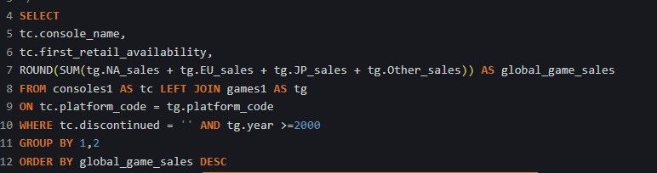

**EJERCICIO FINAL JOINS (carpeta comprimida)**

**(a)**

SELECT

VEN.FECHA AS FECHA,

CLI.NOMBRE AS NOMBRE_CLIENTE,

CLI.APELLIDO AS APELLIDO_CLIENTE,

CLI.DNI AS DNI_CLIENTE,

CLI.CORREO AS CORREO_CLIENTE,

SUM(VEN.TOTAL) AS TOTAL_VENTAS

FROM VENTAS VEN INNER JOIN CLIENTES CLI

ON (VEN.ClienteID = CLI.ID)

GROUP BY VEN.Fecha, CLI.NOMBRE, CLI.APELLIDO, CLI.DNI, CLI.CORREO

ORDER BY VEN.Fecha

**(b.i) - mejor solución**

SELECT

VEN.ID AS FACTURA,

PR.CODIGO AS CODIGO_PRODUCTO,

PR.NOMBRE AS NOMBRE_PRODUCTO,

SUM(DT.CANTIDAD) AS CANTIDAD_PRODUCTO

FROM VENTAS S PR

ON (DT.productoid=PR.ID)

GROUP BY 1,2,3

**(b.ii)**

SELECT

VEN.ID AS FACTURA,

VEN INNER JOIN VENTAS_DETALLE DT

ON (VEN.ID=DT.VENTA_ID)

INNER JOIN PRODUCTOPR.CODIGO AS CODIGO_PRODUCTO,

PR.NOMBRE AS NOMBRE_PRODUCTO,

DT.CANTIDAD AS CANTIDAD_PRODUCTO

FROM VENTAS VEN INNER JOIN VENTAS_DETALLE DT

ON (VEN.ID=DT.VENTA_ID)

INNER JOIN PRODUCTOS PR

ON (DT.productoid=PR.ID)

biz case i

**EJERCICIO 1**

SELECT

p.category,

ROUND(SUM(o.revenue)) AS total_revenue

FROM orders_bc o INNER JOIN productos_bc p

ON o.product_id = p.product_id

WHERE EXTRACT(YEAR FROM o.order_date) = 2022

GROUP BY 1

ORDER BY total_revenue DESC

EJERCICIOS BASICOS DE REPORTING



SELECT p.product_id,

COALESCE(SUM(o.quantity),0 ) as quantity

FROM productos_bc AS p

LEFT JOIN orders_bc as o

ON p.product_id = o.product_id

WHERE p.category = 'home' AND quantity IS NULL

GROUP by 1

Ejercicios comportamiento del cliente

1.

select t1.category, round(avg(t2.order_id/t3.customer_id),2) as avg_orders_perCustomer

from productos_bc t1 join orders_bc t2 on t1.product_id = t2.product_id

Join customers_bc t3 on t2.customer_id = t3.customer_id

where t2.order_date>='2022-01-01'

Group by 1

order by 2 DESC;aaaa

1. **- comportamiento de cliente**

WITH mysub AS(

SELECT

o.customer_id,

p.category,

COUNT(o.order_id) AS total_orders

FROM orders_bc o INNER JOIN productos_bc p

ON o.product_id = p.product_id

WHERE EXTRACT(YEAR FROM o.order_date) = 2022

GROUP BY o.customer_id, p.category

)

SELECT

category,

AVG(total_orders) AS avg_orders

FROM mysub

GROUP BY 1

ORDER BY 2 DESC